**Приложение 6.1**

**Материалы к занятию «Удивительные люди села Ширяево»**

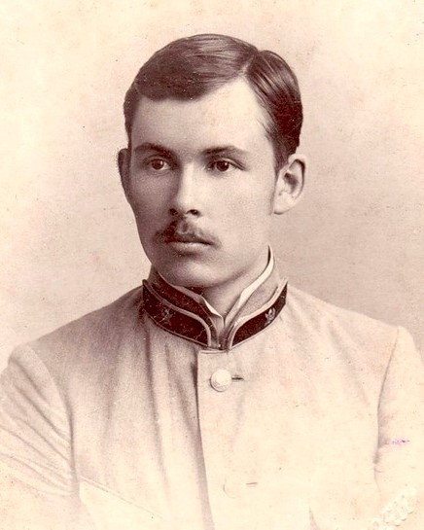Поэт Поволжья — так его называли в течение первых десятилетий ХХ века. В его творчестве Жигулёвские горы, Волга, Самарская Лука нашли самого горячего и самобытно-талантливого певца. «Баяном Жигулей и Волги» называл его Сергей Есенин, друживший с ним на протяжении многих лет и затем выразивший желание быть похороненным рядом с могилой Александра Васильевича Ширяевца Он родился 2 апреля (по новому стилю 14) 1887 года в селе Ширяево Симбирской губернии (ныне это территория Самарской области). Его отцом был лесной объездчик, бывший крепостной, человек бывалый, умный, и грамотный, весельчак-гармонист. В автобиографии Ширяевец позднее писал: «…Я читал книги, заносимые в село торговцами-лубочниками. Первым прочитанным поэтом был Кольцов, потом — Лермонтов. Иногда отец выписывал «Родину» или «Ниву».

Детство Саши прошло на лоне волжской природы. Его родина, село Ширяево — одно из самых старинных селений Среднего Поволжья, которое упоминается еще в документах XVII века. Само село расположено в устье живописной долины (буерака), словно бы разрезающей цепь Жигулевских гор. Поэт впоследствии так писал о своём родном Ширяеве.

[**Ширяево**](http://russian-poetry.ru/Poem.php?PoemId=10271) ([*Александр Васильевич Ширяевец*](http://russian-poetry.ru/Poet.php?PoetId=98))

В междугорье залегло

В Жигулях моё село.

Рядом Волга... плещет, льнёт,

Про бывалое поёт...

Супротив Царёв Курган -

Память сделал царь Иван...

А кругом простор такой,

Глянешь - станешь сам не свой.

Всё б на тот простор глядел,

Вместе с Волгой песни пел!

Илья Ефимович Репин

Написанное молодым Репиным полотно «Бурлаки на Волге» (1870-1873) в свое время произвело огромное впечатление на современников. Картина создавалась на основе материала, собранного во время пребывания в Жигулях в селе Ширяев Буерак. Никто лучше самого Ильи Ефимовича, обладавшего несомненным литературным талантом, не мог бы более красочно рассказать о путешествии на Волгу летом 1870-го. Он посвятил ему главы  своей книги воспоминаний  «Далёкое близкое», вышедшей спустя 44 года после поездки.

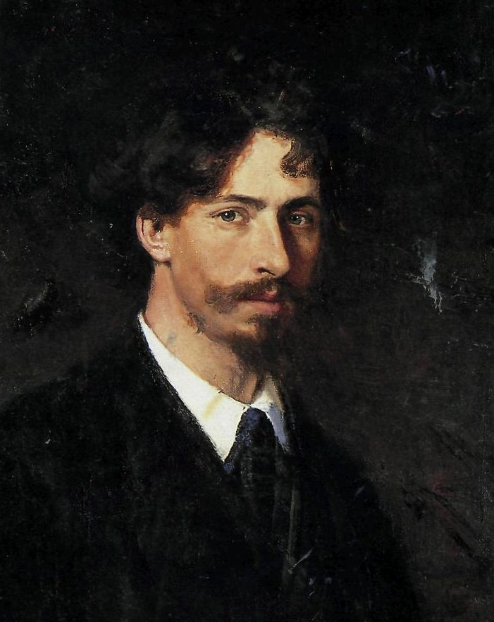

И.Репин "Автопортрет", 1878

Еще будучи студентом Петербургской Академии художеств, Репин, под впечатлением от увиденной на Неве ватаги бурлаков, тянущих баржу, задумал картину, посвященную тяжелому бурлацкому труду. Друг, живописец К.А. Савицкий,  посоветовал ему отправиться к «настоящим бурлакам» – на Волгу. И вскоре Илья Ефимович вместе с младшим братом Василием и художниками ФА. Васильевым и Е.К.Макаровым поплыли по Волге от Твери до Саратова. Оказавшись в районе Жигулей,  они были восхищены их красотой и на обратном пути высадились в Ставрополе.  (Сейчас старый Ставрополь находится под водой, затопившей эти территории после сооружения в 1950-е годы гидроэлектростанции). Путешественники поселились в доме у старухи Буянихи и начали делать вылазки на другую сторону Волги, погружаясь  в «дикую природу» Жигулей. Более всего их поразили волжские пространства, которые, по словам Репина,  «не мог вместить ни один альбом». Перевалочная база бурлаков находилась у подножия Царева кургана. В начале июня художники переселились поближе к цели своего путешествия - селу Ширяев Буерак.

Репин подробно описал первое утро художников на новом месте: Макаров полез на гору к большим глыбам песчаника в виде сфинкса; Васильев и Репин-младший отправились в Козьи Рожки верхнею тропою, а сам Илья Ефимович пошел  с альбомом к Воложке (Ерику). У берега на террасах, образованных отступающей в половодье водой, художник увидел группу девочек и начал их рисовать. Погрузившись в работу, он не сразу обратил внимание на появление деревенских баб, которые с руганью стали оттаскивать детей и заставлять их выбрасывать монетки, полученные за «позирование: они приняли художника за дьявола, который хочет завладеть детскими душами. Люди верили, что «пятачки»  вскоре превратятся в черепки. И лишь при предъявлении грамотному писарю, за которым специально послали в Козьи Рожки, репинского свидетельства, на котором стояла печать Императорской Академии художеств, собравшийся народ с конфузом отступил.

День наших путешественников проходил таким образом: утром, после чая, Репин с альбомом и этюдником шел охотиться на «своих бурлаков». Сидя на горе, он поджидал барку с той стороны Волги и наблюдал, как прибывшие бурлаки отдыхали на отмели, слушал их песни. Он спускался к ним, писал с них этюды, рисовал. Здесь он встретил «своего Канина», показавшегося Репину «величайшей загадкой».  Канин был попом-расстригой, лет десять потом служил регентом в церковном хоре и столько же примерно «бурлаковал»… После Петрова дня начались дожди, и художники принялись за свои картины. На своем уже законченном полотне с видом Нижнего Новгорода Васильев написал мотив Курумчи – татарского села, которое находится на другой стороне Волги напротив Ширяева. Репин на самом большом холсте начал писать вереницу плотов и сидящих на бревнах возле костра бурлаков. Автор признавал, что картина, написанная «под свежим впечатлением живой Волги», ему удалась. Однако позже этот холст был записан им другим мотивом: на самолюбие молодого художника подействовал упрек И.И. Шишкина в том, что изображенные стволы деревьев написаны не с натуры: «Должно быть ясно: какие бревна – еловые, сосновые? А то что же, какие-то «стоеросовые»! Канин позировал Репину на ширяевском берегу в бурлацкой лямке, прицепленной к барке в характерной позе бурлака, тянувшего баржу. Именно так Репин и изобразил его на своей знаменитой  картине. Художник увидел в канинском лице «особую незлобивость человека, стоящего неизмеримо выше своей среды», нашел в нем сходство с античными  философами.

Когда дни стали короче и холоднее,  друзья двинулись в обратный путь. Репин вез с собой большой  багаж – рисунки, наброски, эскизы, в том числе  непросохший еще хост «Шторм на Волге», написанный в Ширяеве (работа сейчас находится в Русском музее). Это изображение сильной бури, когда волны перехлестывают через плот, грозя его утопить. Ухватившись за руль, люди на картине общими усилиями стремятся противостоять мощному напору ветра. Репин во время пребывания на Волге сделал большое число рисунков и этюдов, которые сейчас, в основном, хранятся в Русском музее и Третьяковской галерее. В 1872 году Репин написал картину «Бурлаки, идущие вброд», которая выдержана в ключе, близком его романтическому полотну «Шторм на Волге». Известны несколько вариантов «Бурлаков, идущих вброд», два из них находятся в Русском музее.

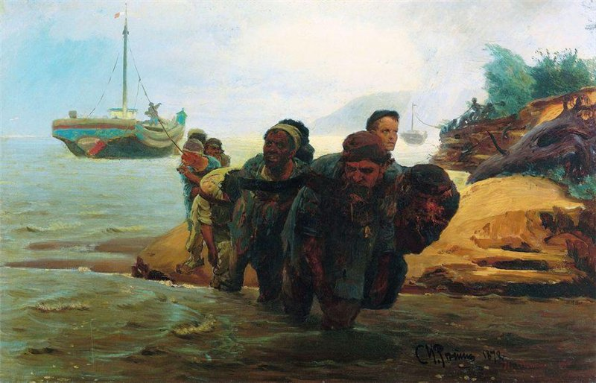

И.Репин "Бурлаки, идущие вброд", 1872, Государственный Русский музей

Знаменитые репинские «Бурлаки на Волге» создавались в течение трех лет с – 1870-го по 1873-й. Вернувшись в Петербург, от своего академического начальника П.Ф. Исеева Репин узнал, что его работой над бурлацкой темой интересуется Великий князь Владимир Александрович, бывший вице-президентом Академии художеств. С легкой руки Великого князя Репин начал работать над эскизом будущих «Бурлаков, тянущих лямку». Впоследствии картина была показана на Всемирной выставке в Вене и произвела сильное впечатление. Переработав множество впечатлений, автор остановился на мотиве идущей  в солнечный день по берегу Волги ватаги бурлаков. Художник сумел убедительно выразить свои представления о народной жизни, веру в «светлое будущее», которое ожидает русский народ. Высокий отзыв о картине дал Ф.М.Достоевский, ее превозносил прогрессивный художественный критик В.В.Стасов. С этого произведения  и началась репинская слава «по всей Руси великой».

         * * *

В архиве Самарского областного художественного музея хранится письмо И.Е. Репина к Городскому Голове (1885 -1891) П.В. Алабину, которое художник прислал ему в январе 1895 года. Это был ответ на обращение Алабина, в котором тот сообщал, что самарская  интеллигенция считает Репина «своим» за картину «Бурлаки на Волге». Вспоминая о пребывании в Ширяевом Буераке, художник сообщил здесь много интересных фактов, которые впоследствии были подробно описаны им в книге «Далёкое близкое». Он писал, что Волга во время путешествия представилась ему какой-то музыкальной пьесой, вроде Камаринской Глинки, которая начиналась заунывными мотивами тянущихся бесконечно линий до Углича, Ярославля, переходила в красивые мелодии в Плесах, Чебоксарах, дробилась, уходила в бесконечные дали под Симбирском и  в Жигулях разразилась таким могучим трепаком, такой забирающей Камаринской, что сами художники  невольно заплясали – глазами, руками, карандашами и готовы были пуститься вприсядку.

Илья Ефимович Репин неоднократно бывал в Самаре, однако его пребывание не было продолжительным. На страницах книги «Далёкое близкое» он рассказывает о своей своеобразной «жертве реке», которая имела место во время первой остановки друзей в Самаре. Тогда они еще  выбирали натуру, спускаясь на пароходе вниз по Волге.  Во время остановки парохода в нашем городе на несколько часов путешественники собрались его осмотреть, но предварительно им захотелось искупаться в Волге, так как было очень жарко. В общей купальне, заторопившись одеваться, Репин не успел подхватить соскользнувшие из жилетного кармана серебряные часы с цепочкой, и они упали в воду. Утонувшие часы так и остались лежать на песчаном дне… В письме Алабину Репин  кратко рассказывает и о своей второй поездке на Волгу в 1872 году, когда он приехал в Самару с молодой женой Верой Алексеевной – для завершения работы над «Бурлаками». Чета Репиных поселилась в небольшом домике на набережной. В продолжение недели художник рисовал и писал этюды бурлаков на барках, подолгу с ними общался. Репин приложил к письму Алабину свой фотографический портрет.

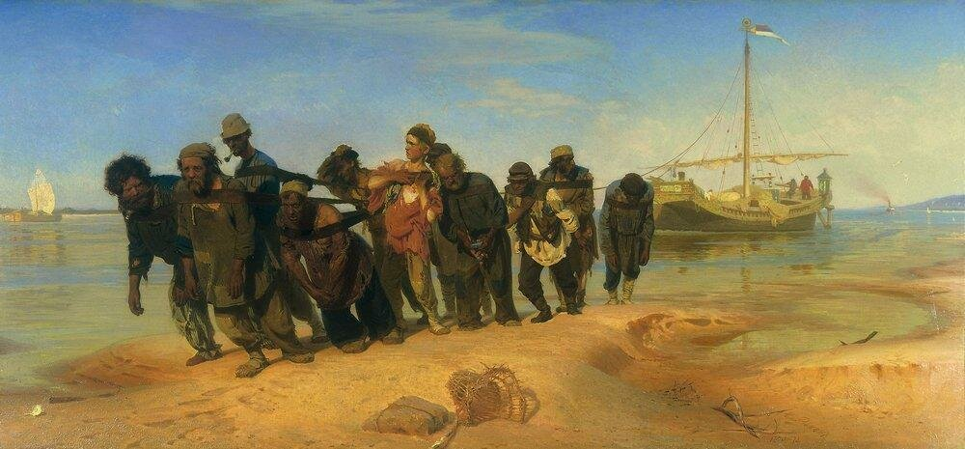Знаменитая репинская работа сейчас находится в собрании Государственного Русского музея в Санкт-Петербурге. В 2004 году «Бурлаки» в рамках проекта Русского музея «Три века русского искусства» побывали в Самаре, где были выставлены в залах художественного музея и, таким образом, как бы вернулись в те места, где когда-то были задуманы Репиным – на Волгу – спустя сто тридцать с лишним лет.

Картина «Бурлаки на Волге»